
TRƯỜNG CAO ĐẲNG THỰC HÀNH
FPT POLYTECHNIC
----------



BÁO CÁO DỰ ÁN 2

Đề tài:
App hỗ trợ giảm cân cho người béo

Giảng viên hướng dẫn: Nguyễn Hữu Huy

Sinh viên thực hiện: Đặng Đình Tiệp
Nguyễn Văn Bằng Nam
Lớp: PT10352-MOB

TP.Hà Nội – Năm 2017
MỤC LỤC

Mục Lục
1 Lời nói đầu 3
2 NHẬN XÉT CỦA GIÁO VIÊN 4
3 GIỚI THIỆU 5
3.1 Mục đích 5
3.2 Phạm vi ……5
3.3 Đối tượng và Tổ chức Tài liệu 5
3.4 Phân tích User case 6
3.4.1 Xác định Actor 6
3.4.2 Xác định Use Case 6
4 THIẾT KẾ ỨNG DỤNG ANDROID. 7
4.1 Mockup Thiết kế ban đầu. 7
4.2 Mẫu thực tế. 13
4.CÔNG NGHỆ SỬ DỤNG. 14
4.1 Thư viện sử dụng trong app. 14
5 QUẢN LÝ DỰ ÁN 16
6 YÊU CẦU CẤU HÌNH. 17

Lời nói đầu

Ở Việt Nam tỷ lệ người trưởng thành bị thừa cân, béo phì chiếm khoảng 25% dân số. Trong xã hội hiện đại, tình trạng thừa cân, béo phì ở người trưởng thành đang có xu hướng ngày càng phổ biến và trở thành một trong những thách thức lớn đối với chương trình chăm sóc sức khỏe ở mọi quốc gia. Nguyên nhân căn bản của thừa cân, béo phì là do tình trạng mất cân bằng về năng lượng giữa lượng calo đưa vào cơ thể và lượng calo được sử dụng.
Vì vậy, chúng tôi – Nhóm 5 Sinh Viên Poly đã thiết kế một ứng dụng hỗ trợ giảm cân cho người béo, giúp người dùng có thể biết được thông tin, lượng calo trong đồ ăn. Qua đó người dùng có thể tính toán được lượng calo đưa vào cơ thể một cách chính xác nhất, giúp giảm thiểu nguy cơ béo phì.
Xin chân thành cảm ơn các thầy, cô giáo trong CAO ĐẲNG THỰC HÀNH FPT đã tạo điều kiện cho chúng tôi thực hiện đề tài này.
Xin cảm ơn thầy Nguyễn Hữu Huy - người đã tận tình hướng dẫn, chỉ bảo nhóm chúng tôi trong suốt thời gian thực hiện đề tài. Trong thời gian được làm việc với thầy, chúng tôi không những học hỏi được nhiều kiến thức bổ ích mà còn học được tinh thần làm việc, thái độ chỉ bảo nghiêm túc của thầy.
Xin gửi lời cảm ơn chân thành đến gia đình và bè bạn vì đã luôn là nguồn động viên to lớn, giúp đỡ chúng tôi vượt qua những khó khăn trong suốt quá trình học tập.
Mặc dù đã cố gắng hoàn thiện đồ án với tất cả sự nỗ lực của bản thân, nhưng chắc chắn không thể tránh khỏi những thiếu sót. Kính mong quý Thầy Cô tận tình chỉ bảo. Một lần nữa, chúng tôi xin chân thành cảm ơn và luôn mong nhận được sự đóng góp quý báu của tất cả mọi người.
Chúng tôi xin trân thành cảm ơn!

Hà Nội, ngày 1 tháng 7 năm 2017

NHẬN XÉT CỦA GIÁO VIÊN
……………………………………………………………………………………………………………………………………………………………………………………………………………………………………………………………………………………………………………………………………………………………………………………………………………………………………………………………………………………………………………………………………………………………………………………………………………………………………………………………………………………………………………………………………………………………………………………………………………………………………………………………………………………………………………………………………………………………………………………………………………………………………………………………………………………………………………………………………………………………………………………………………………………………………………………………………………………………………………………………………………………………………………………………………………………………………………………………………………………………………………………………………………………………………………………………………………………………………………………………………………………………………………………………………………………………………………………………………………………………………………………………………………………………………………………………………………………………………………………………………………………………………………………………………………………………………………………………………………………………………………………………………………………………………………………………………………………………………………………………………………………………………………………………………………………………………………………………………………………………………………………………………………………………………………………………………………………………………………………………………………………………………………………………………………………………………………………………………………………………………………………………………………………………………………………………………………………………………………………………………………………………………………………………………………………………………………………………………………………………………………………………………………………………………………………………………………………………………………………………………………………………………………………………………………………………………………………………………………………………………………………………………………………

GIỚI THIỆU

Mục đích
Tài liệu này cung cấp một cách nhìn tổng quan và các kỹ thuật để thực hiện ứng dụng hỗ trợ giảm cân cho người béo. Sử dụng các góc nhìn khác nhau để xây dưng một cấu trúc hệ thống tổng thể. Nó cũng trình bày app được sử dụng các công nghệ như PHP, WEB-services, Android.

Mục đích của tài liệu là để mô tả cấu trúc hoàn chỉnh của App, trong đó app sẽ được mô tả như một đối tượng , tập hợp các chức năng với các công nghệ phù hợp cho từng chức năng.

Phạm vi
Tài liệu này được chuẩn bị cho ứng dụng hỗ trợ giảm cân cho người béo trên thiết bị di động trong phạm vi Dự Án 2 của Nhóm 5.

Đối tượng và Tổ chức Tài liệu
Tài liệu được viết dành cho team phát triển ứng dụng và giáo viên đánh giá dự án:
Team phát triển dự án
Giới thiệu : Phần này mô tả các giới thiệu chung của tài liệu này
Thiết kế kiến trúc ứng dụng : Phần này mô tả tương tác và những kỹ thuật của ứng dụng
Thiết kế dữ liệu: Phần này phân tích các thiết kế cơ sở dữ liệu và các thao tác với dữ liệu
Thiết kế giao diện người dùng: Phần này mô tả chi tiết giao diện người dùng (Bố cục, thiết kế, chủ đề)

Phân tích User case

Xác định Actor
- Phía App Client
- Những người muốn sử dụng vào App để xem thông tin App: Là khách hàng
- Phía Webservice
- Người quản lý App và quản trị hệ thống: Gọi là Admin

Xác định Use Case
- Chức năng
  - Xem trang chủ
  - Xem các danh mục:
    - Tính lượng calo cần
    - Chọn thực đơn
    - Tính BMI/BRM
  - Tìm kiếm thông tin
    - Theo văn bản gõ vào
- Thành Viên
  - Xem thông tin
  - Tìm kiếm chức năng
- Admin
  - Theo dõi quản lý

THIẾT KẾ ỨNG DỤNG ANDROID.

Mockup Thiết kế ban đầu.

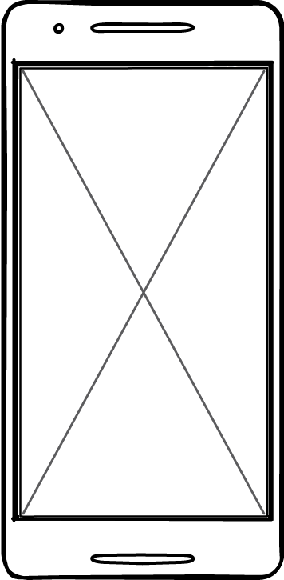
Màn hình chào mừng của app

+ Màn hình chào được thiết kế bằng một ảnh của các món ăn.

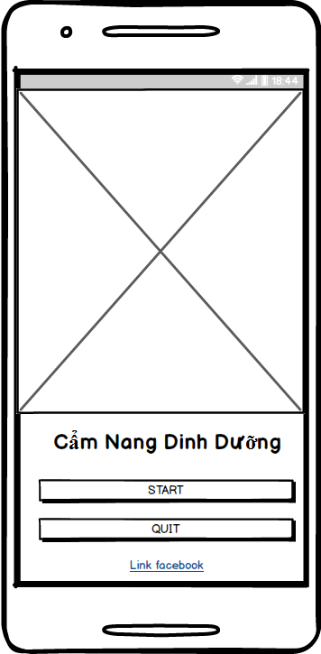

Giao diện trang chủ của app
+ Xuất hiện với 2 button Start và Quit.
+ Button Start có tác dụng chuyển đến activity cẩm nang dinh dương.
+ Button Quit có tác dụng thoát khỏi App.

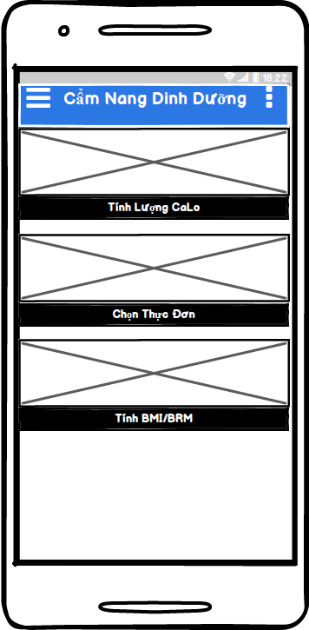

Các tính năng của App
+ Giao diện App xuất hiện như màn hình
+ Khi click và mỗi chức năng
+ Tính lượng calo
+ Chọn thực đơn
+ Tính BMI/BRM
Thì sẽ di chuyển đến một activity phù hợp.

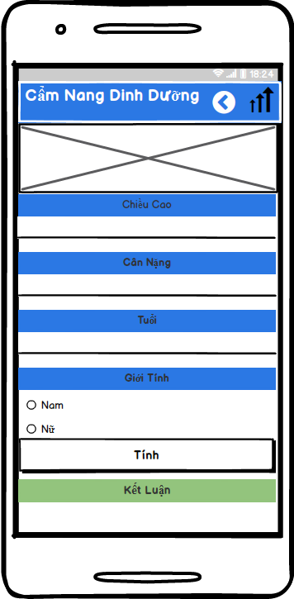

Tính BMI/BRM
Ở giao diện này đều có các chức năng nhập dữ liệu vào để App đánh giá và đưa ra các kết luận phù hợp với cơ chế ăn uống và luyện tậm.

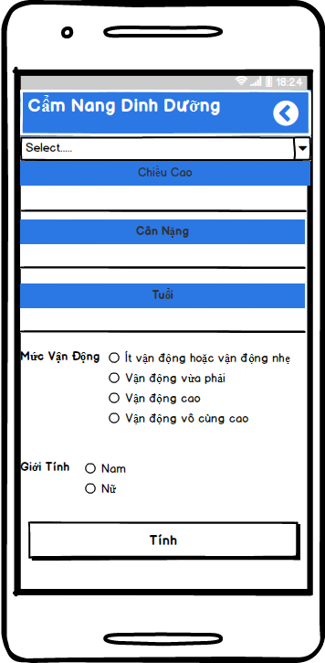

Tính lượng calo
Ở giao diện này có chức năng tính nượng calo cho mỗi bữa ăn 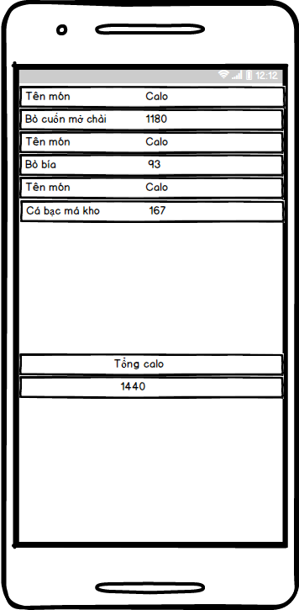

.
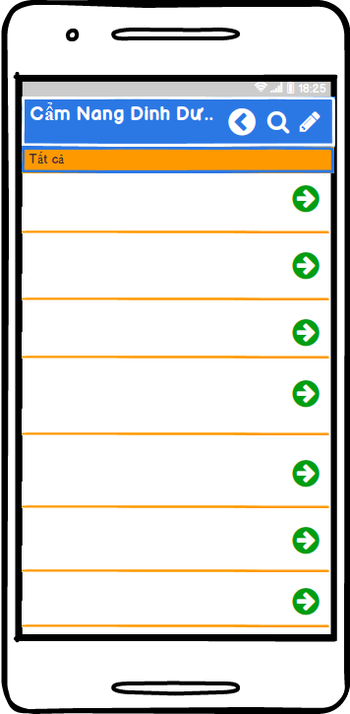

Chọn Thực Đơn
Ở giao diện này giúp người nhìn xem chi tiết được mức độ calo của từng nhóm thức ăn, từng thành phần .

Mẫu thực tế.

Đang làm

4.CÔNG NGHỆ SỬ DỤNG.

4.1 Thư viện sử dụng trong app.
Tên thư viện | Build Grade Compile | Chức năng
Android Support Design Library | com.android.support:design:24.2.1 | Thư viện cung cấp nhiều component và phương thức để lập trình viên phát triển ứng dụng Material Design.
Google Play Services | com.google.android.gms:play-services:9.8.0 | Chức năng: là thư viện do google cung cấp, hỗ trợ một số hàm thao tác với hệ thống của google: Google Cloud Messaging, Google Map …
RecyclerView & CardView | com.android.support:cardview-v7:24.2.0 | Thư viện hỗ trợ mới trong Android L (Lollipop) đã giới thiệu hai UI Widget mới là RecyclerView và CardView. RecyclerView có nhiều tiện lợi và linh động hơn rất nhiều so với ListView.
Facebook SDK | com.facebook.android:facebook-android-sdk:[4,5)) | Thư viện API mà Facebook đã viết sẵn để sử dụng. Đây là một thư viện có hỗ trợ một số hàm thao tác với hệ thống của Facebook. (Đăng nhập bằng tài khoản facebook).
Picasso | com.squareup.picasso:picasso:2.5.2 | Load ảnh từ internet và lưu cache.

4.2 Phần mềm xây dựng App

- Nhà phát triển: Google
- Phiên bản mới nhất: 2.3.2 build 162.3934792 / 3.0 build 171.4010489 - Được viết bởi ngôn ngữ: Java
- Hỗ trợ các hệ điều hành Windows, Mac OS X và Linux và là IDE chính thức của Google để phát triển ứng dụng Android gốc để thay thế cho Android Development Tools (ADT) dựa trên Eclipse.
- Giấy phép: Độc quyền
- Website: https://developer.android.com/studio/index.html

QUẢN LÝ DỰ ÁN
Dựa vào thời gian tiến hành dự án, các giai đoạn của dự án được phân chia theo task. Trong task sẽ là những chức năng và thời gian tiến hành và trạng thái của từng giai đoạn.
Trong bảng Task được phân chia làm 5 giai đoạn chính, mỗi giai đoạn là các chức năng của ứng dụng.
- Thiết kế tài liệu.
- Phát triển ứng dụng.
- Phát triển core back-end

Kế hoạch làm dự án
Task Name | Duration |  |  | Start | Finish | Author
Giai đoạn 1<01/07-10/07>
Xây dựng đề tài phân tích dự án | 1 ngày |  | 01/07 |  | 02/07 | Nam, Tiệp
Vẽ mockup | 1 ngày |  | 03/07 |  | 04/07 | Tiệp
Làm tài liệu phân rõ tính năng | 2 ngày |  | 05/07 |  | 07/07 | Tiệp
Thiết kế giao diện App | 3 ngày |  | 08/07 |  | 10/07 | Tiệp
Giai đoạn 2 (10/07 – 17/07)
Code giao diện trang chủ căn bản |  | 3 ngày | 10/07 |  | 13/07 | Nam
Code chức năng Menu |  | 4 ngày | 14/07 |  | 17/07 | Nam
Giai đoạn 3 (17/07 - 24/07)
Code giao diện tính lượng calo cần |  | 3 ngày | 17/07 |  | 20/07 | Nam
Code giao diện chọn thực đơn |  | 2 ngày | 20/07 |  | 22/07 | Nam
Code giao diện tính BIM/BRM |  | 2 ngày | 22/07 |  | 24/07 | Nam
Giai đoạn 4 (24/07 - 31/07)
Code chức năng tính lượng calo cần |  | 3 ngày | 24/07 |  | 27/07 | Nam
Code chức năng chọn thực đơn |  | 2 ngày | 27/07 |  | 29/07 | Nam
Code chức năng tính BIM/BRM |  | 2 ngày | 29/07 |  | 31/07 | Nam
Giai đoạn 5 (31/07 – 11/08)
Kiểm thử App, tìm lỗi |  | 5 ngày | 31/07 |  | 05/08 | Tiệp
Hoàn thiện, sửa chữa các lỗi còn có khi sử dụng app |  | 4 ngày | 05/07 |  | 09/08 | Nam
Hoàn thiện các bước cuối cùng của app và sản phẩm sử dụng không có lỗi |  | 2 ngày | 09/08 |  | 11/08 | Nam

YÊU CẦU CẤU HÌNH.
Ứng dụng yêu cầu:
- Chạy hệ điều hành android từ 4.0 trở lên.
- Ram 512mb.
- Bộ nhớ trống 100mb.

………………..THE END……………….

